Определение продуктивности и устойчивости внимания

Ребенку предлагается бланк с кольцами Ландольта в сопровождении следующей инструкции:

«Сейчас мы с тобой поиграем в игру, которая называется "Будь внимателен и работай как можно быстрее". В этой игре ты будешь соревноваться с другими детьми, потом мы посмотрим, какого результата ты добился в соревновании с ними. Я думаю, что у тебя это получится не хуже, чем у остальных детей».

Далее ребенку показывается бланк с кольцами Ландольта и объясняется, что он должен, внимательно просматривая кольца по рядам, находить среди них такие, в которых имеется разрыв, расположенный в строго определенном месте, и зачеркивать их.

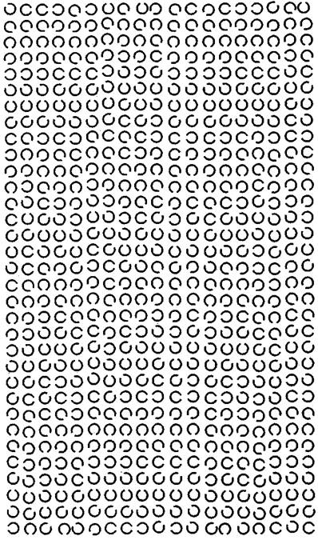

Методика. Заучивание 10 слов (А.Р.Лурия)

Методика 7. Определение объема кратковременной зрительной памяти

Ребенку поочередно предлагают каждый из следующих двух рисунков (рис. 48 А, Б). После предъявления каждой части рисунка, А и Б, ребенок получает трафаретную рамку (рис. 49 А, Б)

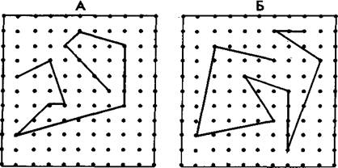

Рис. 48. Стимульные изображения ломаных линий для методики определения объёма кратковременной и оперативной зрительной памяти.

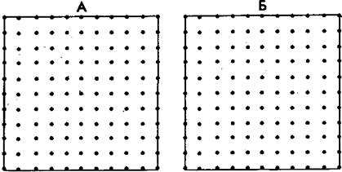

Рис. 49. Трафаретные рамки для воспроизводства стимульных изображений в методике определения объёма кратковременной зрительной памяти.

с просьбой нарисовать на ней все линии, которые он видел и запомнил на каждой части рис. 48. По результатам двух опытов устанавливается среднее количество линий, которое он воспроизвел по памяти правильно.

Правильно воспроизведенной считается линия, длина и ориентация которой не намного отличаются от длины и ориентации соответствующей линии на исходном рисунке (отклонение начала и конца линии не более чем на одну клетку, при сохранении угла ее наклона).

Полученный показатель, равный числу правильно воспроизведенных линий, рассматривается как объем зрительной памяти.

Оценка оперативной зрительной памяти

Этот вид памяти характеризуется тем, насколько долго человек может хранить и использовать в процессе решения задачи ту информацию, которая необходима для поиска правильного решения. Время удержания информации в оперативной памяти служит ее основным показателем. В качестве дополнительной характеристики оперативной памяти можно использовать количество ошибок, допускаемых ребенком во время решения задачи (имеются в виду такие ошибки, которые связаны с несохранением в памяти нужной для решения задачи информации).

Оперативную зрительную память ребенка и ее показатели можно определить при помощи следующей процедуры. Ребенку последовательно, на 15 сек. каждая, предлагаются карточки-задания, представленные в виде шести по-разному заштрихованных треугольников на рис. 50. После просмотра очередной карточки она убирается и вместо нее предлагается матрица, включающая 24 разных треугольника (рис. 51), среди которых находятся и те шесть треугольников, которые ребенок только что видел на отдельной карточке. Задание заключается в том, чтобы отыскать и правильно указать в матрице все шесть изображенных на отдельной карточке треугольников.

Показателем развитости зрительной оперативной памяти является частное от деления времени решения задачи в мин на число ошибок, допущенных в процессе решения, плюс единица.

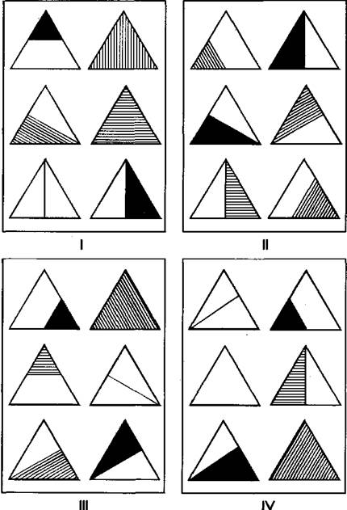

Рис. 50. Карточки с треугольниками, предъявляемые ребёнку в методике оценки оперативной зрительной памяти.

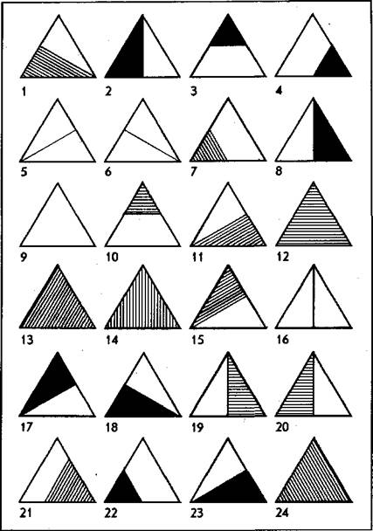

Рис. 51. Матрица для поиска (узнавания) экспонированных карточек с треугольниками в методике оценки оперативной зрительной памяти.

Ошибками считаются неправильно указанные в матрице треугольники или те из них, которые ребенок не смог по какой-либо причине найти.

Практически для получения этого показателя поступают следующим образом. По всем четырем карточкам определяется количество правильно найденных на матрице треугольников и их общая сумма делится на 4. Это и будет среднее число правильно указанных треугольников. Данное число затем вычитается из 6, и полученный результат рассматривается как среднее количество допущенных ошибок.

Затем определяют среднее время работы ребенка над заданием, которое в свою очередь получается путем деления общего суммарного времени работы ребенка над всеми четырьмя карточками на 4.

Момент окончания времени работы ребенка над поиском треугольников в общей матрице определяется экспериментатором при помощи вопроса к ребенку: «Ты уже все сделал, что мог?» Как только ребенок утвердительно ответит на данный вопрос и практически прекратит поиск треугольников в матрице, считается, что он завершил свою работу. Деление среднего времени работы ребенка над поиском на матрице шести треугольников на количество допущенных ошибок позволяет, наконец, получить искомый показатель.

Для того чтобы ускорить процесс добывания информации о том, правильно или неправильно ребенок отыскал в матрице нужные треугольники, рекомендуется воспользоваться их идентификацией по номерам, которые стоят в левом нижнем углу под каждым из треугольников в матрице на рис. 51. Так, например, первому набору из шести треугольников (номер набора обозначен римской цифрой, расположенной под ним на рис. 50) в матрице соответствуют треугольники со следующими номерами: 1, 3, 8, 12, 14, 16; второму набору — 2, 7,15, 18,19, 21; третьему набору - 4, 6,10,11,17, 24; четвертому набору - 5, 9,13, 20, 22, 23.

Оценка оперативной слуховой памяти

Этот вид памяти проверяется способом, близким к ранее описанным. Ребенку с интервалом в 1 сек поочередно зачитываются следующие четыре набора слов:

I

II

III

IV

месяц

ковер

вилка

школа

дерево

стакан

диван

человек

прыгать

плыть

шутить

спать

желтый

тяжелый

смелый

красный

кукла

книга

пальто

тетрадь

сумка

яблоко

телефон

цветок

После прослушивания каждого из наборов слов испытуемому примерно через 5 сек после окончания чтения набора начинают не торопясь читать следующий набор из 36 слов с интервалами в 5 сек между отдельными словами:

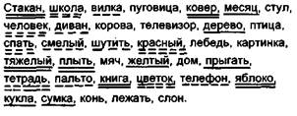

В этом наборе из 36 слов в случайном порядке располагаются воспринятые на слух слова из всех четырех прослушанных наборов, отмеченных выше римскими цифрами. Для их лучшей идентификации они подчеркнуты различными способами, причем каждому набору из 6 слов соответствует свой способ подчеркивания. Так, слова из первого малого набора подчеркнуты сплошной одинарной чертой, слова из второго набора — сплошной двойной чертой, слова из третьего набора — пунктирной одинарной чертой и, наконец, слова из четвертого набора — двойной пунктирной чертой.

Ребенок должен на слух обнаружить в длинном наборе те слова, которые ему только что были представлены в соответствующем малом наборе, подтверждая идентификацию найденного слова высказыванием «да», а его отсутствие — высказыванием «нет». На поиск каждого слова в большом наборе ребенку отводится 5 сек. Если в течение этого времени он не смог его идентифицировать, то экспериментатор зачитывает следующее слово и так далее.

Оценка результатов

Показатель оперативной слуховой памяти определяется как частное от деления среднего времени, затраченного на идентификацию 6 слов в большом наборе (для этого общее время работы ребенка над заданием делится на 4), на среднее количество допущенных при этом ошибок плюс единица. Ошибками считаются все слова, которые указаны неправильно, или такие слова, которые ребенок не смог за отведенное время найти, т.е. пропустил.

Замечание. Эта методика не имеет стандартизированных показателей, поэтому выводы об уровне развития памяти ребенка на ее основе, равно как и на основе аналогичной методики для оценки зрительной оперативной памяти, которая была описана ранее, не делаются. Показатели по этим методикам можно только сравнивать у разных детей и у одних и тех же детей при их повторном обследовании, делая относительные выводы о том, как память одного ребенка отличается от памяти другого ребенка, или о том, какие изменения со временем произошли в памяти данного ребенка.

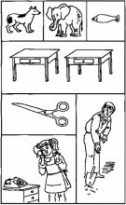

ВОСПРИЯТИЕ

Методика "Чем залатать коврик?"

Методика "Какие предметы спрятаны в рисунках?"

Методика "Узнай, кто это" (части животных)

Методика “Чего не хватает на этих рисунках?”

МЫШЛЕНИЕ\

Толкование пословиц

Простые аналогии

Лошадь : Жеребенок = Корова : ?

Пастбище, Рога, Молоко, Теленок, Бык

Методика “Числовые ряды” (закономерность)

Тест “Логичность умозаключений”

Все металлы проводят электричество. Ртуть - металл. Следовательно, ртуть проводит электричество.

Исследование гибкости мышления

Школьникам предъявляются бланк с записанными анаграммами (наборами букв). В течение 3 мин. они должны составлять из наборов букв слова, не пропуская и не добавляя ни одной буквы. Слова могут быть только существительными.

Методика Воспроизведи рисунки

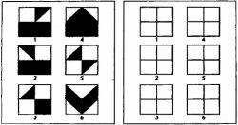

ВООБРАЖЕНИЕ

"Где чье место?"